2013/2014
Tuilleadh anailíse ...
Dáileadh Airde de réir Inscne
Taispeántar sa chairt thíos dáileadh airde na ndaltaí de réir inscne.
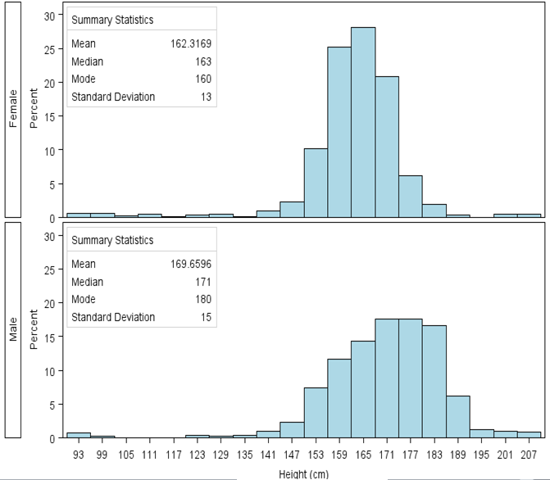

Scaipghram d’Airde na nDaltaí in aghaidh Géag-Réise
Iarradh ar dhaltaí sa suirbhé tomhas a chur ar fáil maidir lena n-airde agus a ngéag-réise. Cuirtear na torthaí i láthair trí úsáid a bhaint as scaipghram sa chairt thíos. Léirítear sa suirbhé go bhfuil comhghaol deimhneach láidir idir airde agus géag-réise; ba ghnách go raibh géag-réise ní b’fhaide ag na daltaí arda.
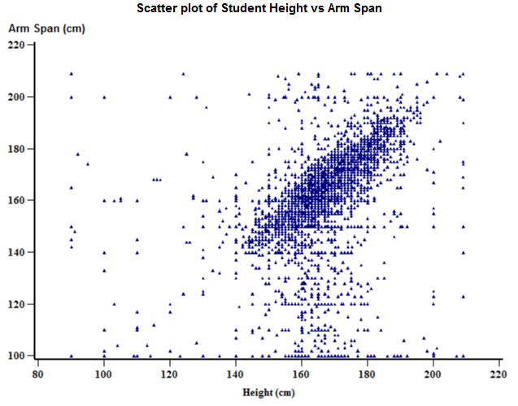

Léaráid Bhoscaí is Stríoc d’Aois de réir Airde na nDaltaí
Taispeántar sna cairteacha thíos dáileadh airde na ndaltaí fireanna agus baineanna arna rangú de réir a n-aoise. Cuirtear in iúl sa raon idircheathairíle (i ndath buí) den dá chairt go raibh an raon is mó airde ag na daltaí Fireanna agus Baineanna in aois 12 agus 13.
